Федеральное государственное бюджетное образовательное учреждение высшего профессионального образования

Московский государственный технический университет имени Н.Э.Баумана (МГТУ им. Н.Э.Баумана)

**ОТЧЁТ ПО ЛАБОРАТОРНОЙ РАБОТЕ №2**

МОДЕЛИРОВАНИЕ ДАННЫХ С ИСПОЛЬЗОВАНИЕМ МОДЕЛИ СЕМАНТИЧЕСКИХ ОБЪЕКТОВ

Выполнила: Митрошкин А.А.

(Фамилия И.О. студента)

ИУ9-51Б

(Индекс группы)

Преподаватель: Вишняков И. Э.

(Фамилия И.О. преподавателя)

(Подпись)

**Оглавление**

**1.**Задача …………………………………………………………………………..3

**2.Практическая реализация****…………………………………………………..4**

1. Задача

1. Создать модель семантических объектов для предметной области, выбранной в лабораторной работе №1.

2. Обосновать выбор кардинальных чисел, атрибутов и типов объектов

2. Практическая реализация

Для построения модели семантических объектов было выделено семь семантических объектов:

* Мероприятие – сложный родительский объект с идентификатором «Название» и простыми атрибутами: Описание, фотография, ссылка на фотоальбом, дата начала, дата окончания, ссылка на упоминание в СМИ. Каждое мероприятие содержит описание, каждое мероприятие фотографируются и фотоальбом загружается в сеть, также каждое мероприятие имеет дату начала окончания, а также место проведения, поэтому минимальные кардинальные числа для этих простых атрибутов 1, но упоминание в СМИ, может быть, одно или его может не быть, поэтому минимальное кардинальное число этого атрибута 0. Объект также содержит объектный атрибут «Партнёр», у мероприятия может не быть партнёров или быть несколько парт­­нёров, поэтому минимальное кардинальное число для этого атрибута 0, максимальное кардинальное число равно N. Объект также содержит два взаимоисключающих подтипа «Классическое мероприятие» и «Хардатон», минимальное кардинальное число одного из подтипов равно 1, минимальное и максимальное количество атрибутов со значениями равно 1.
* Партнёр – сложный объект с идентификатором «Название» и простыми атрибутами: Иконка (логотип партнёрской компании) и ссылка на сайт. Любая компания имеет свой логотип и сайт, поэтому кардинальные числа для этих атрибутов равны 1. Объект также содержит объектный атрибут «Мероприятие», описывающий, в каком мероприятии партнёр принимает участие, таких мероприятий может не быть или может быть несколько, поэтому минимальное кардинальное число равно 0, а максимальное N.
* Классическое мероприятие - сложный объект-подтип (родительского типа «Мероприятие») с идентификатором «Название» и простым атрибутом: Ссылка на регистрацию и объектным атрибутом: Команда. На любое мероприятие должна проводиться регистрация, поэтому минимальное и максимальное кардинальное число для простого атрибута равно 1 и 1 соответственно. Также у любого классического мероприятия может не быть или быть несколько команд, поэтому минимальное и максимальное кардинальные числа равны 0 и N соответственно.
* Хардатон - сложный объект-подтип (родительского типа «Мероприятие») с идентификатором «Название» и простыми атрибутами: дата подведения итогов, дата начала приёма заявок, фото и слово главного организатора, ссылка на конкурсное задание. В любом «Хардатоне» однозначно можно выделить даты начала приёма заявок и подведения итогов, поэтому минимальное и максимально кардинальное число этих атрибутов равны 1 и 1 соответственно. Главный организатор может захотеть предоставить свою фотографию и напутственное слово, поэтому кардинальные числа равны 0.1, помимо этого у любого «Хардатона» всегда существует конкурсное задание, которое необходимо решить, поэтому минимальное и максимально кардинальное числа равны 1.1. Также объект содержит объектный атрибут «Проект». Так как в течении «Хардатоне» может быть не реализовано вовсе или реализовано несколько проектов, поэтому минимальное и максимальное кардинальное числа равны 0 и N.
* Команда – сложный объект с идентификатором «Названиями» и простым атрибутом «Девиз», так как команда может пожелать выступать без своего девиза минимальное и максимальное кардинальные числа этого атрибута равны 0.1. Также объект содержит 3 объектных атрибута «Участник» и «Капитан» и «Проект», один из которых представляет собой участников команды, а другой отражает, то, что заданный участник является капитаном команды. У любой команды всегда есть ровно 1 участник (ее капитан), а верхней границы количества участников, поэтому минимальное и максимальное кардинальные числа равны 1.N, у любой команды всегда ровно 1 капитан, поэтому кардинальные числа равны 1.1. Объектный атрибут «Проект», который отражает реализованные командой в «Хардатонах» проекты, команда может реализовать несколько проектов или не реализовывать вовсе, поэтому минимальное и максимальное кардинальные числа равны 0.N.
* Проект - сложный объект с идентификатором «Название» и простыми атрибутами: «Описание», «Фотография». У любого проекта должно быть описание, которое рассказывает о проекте, поэтому минимальное и максимальное кардинальные числа равны 1.1, но команда-реализатор может не пожелать прикреплять фотографию своего проекта, поэтому минимальное и максимальное кардинальные числа равны 0.1. Объект также содержит объектные атрибуты: «Хардатон» - то мероприятие, в рамках которого данный проект был реализован, а он может быть реализован только в рамках одного проекта, поэтому минимальное и максимальное кардинальные числа равны 1, а также «Команда» - так команда, которая реализовала проекта, она всегда одна, поэтому минимальное и максимальное кардинальные числа равны 1.1

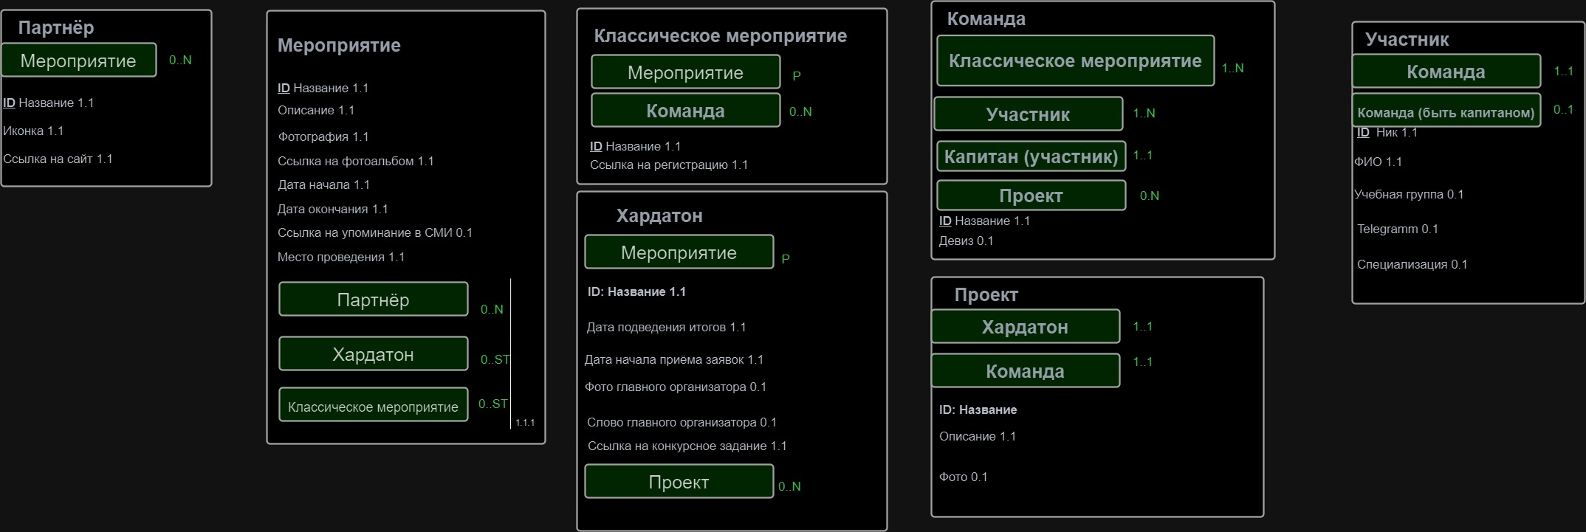

Рисунок 1: Модель семантических объектов

Получившаяся модель представлена на Рис. 1.